- EP55 – Listar inventario por sucursal
GET http://localhost:8080/inventario/listar?idSucursal=1

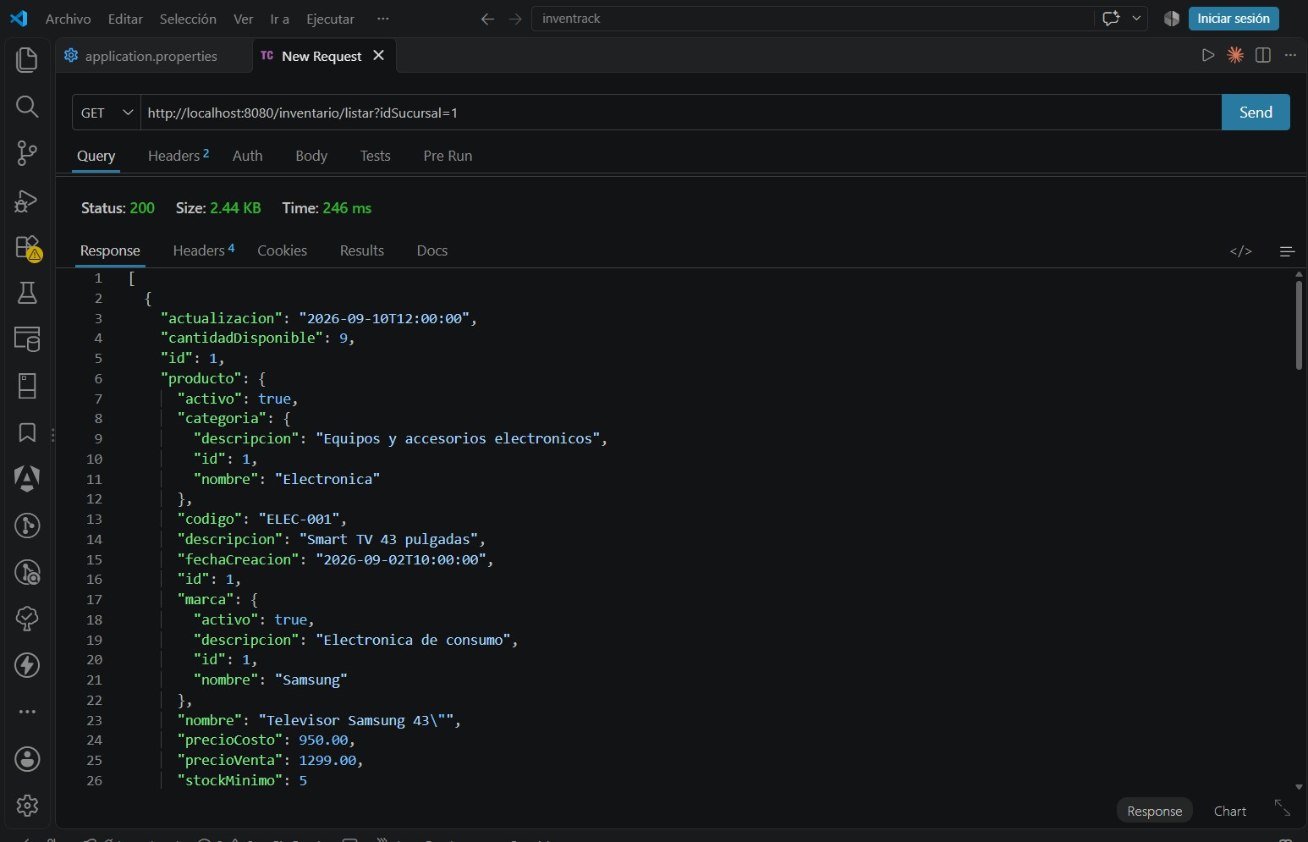

- EP56 – Buscar inventario de un producto
GET
http://localhost:8080/inventario/buscar?idSucursal=1&idProducto=1
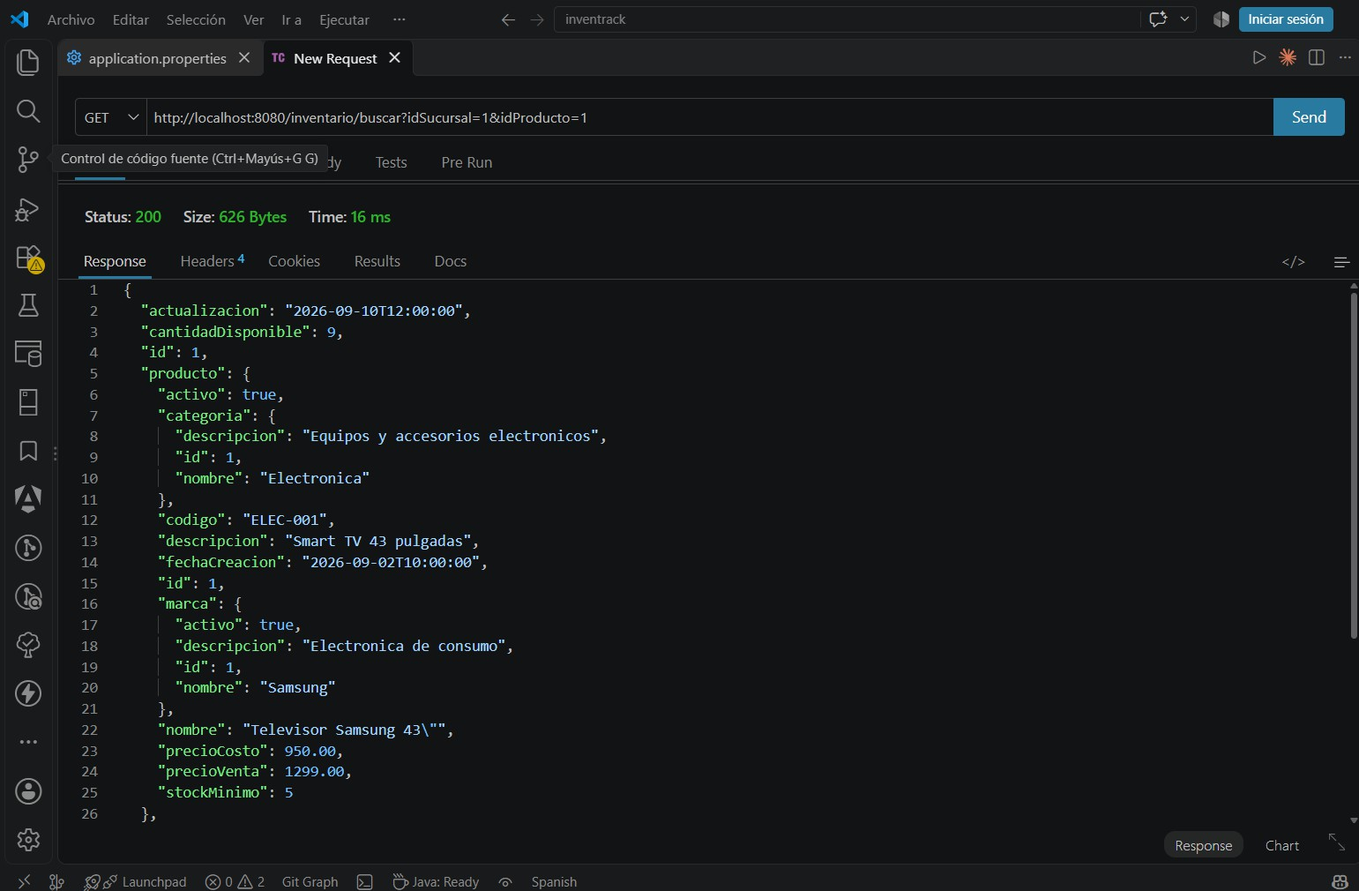

- EP57 – Actualizar ubicación del inventario
PUT http://localhost:8080/inventario/actualizar-ubicacion
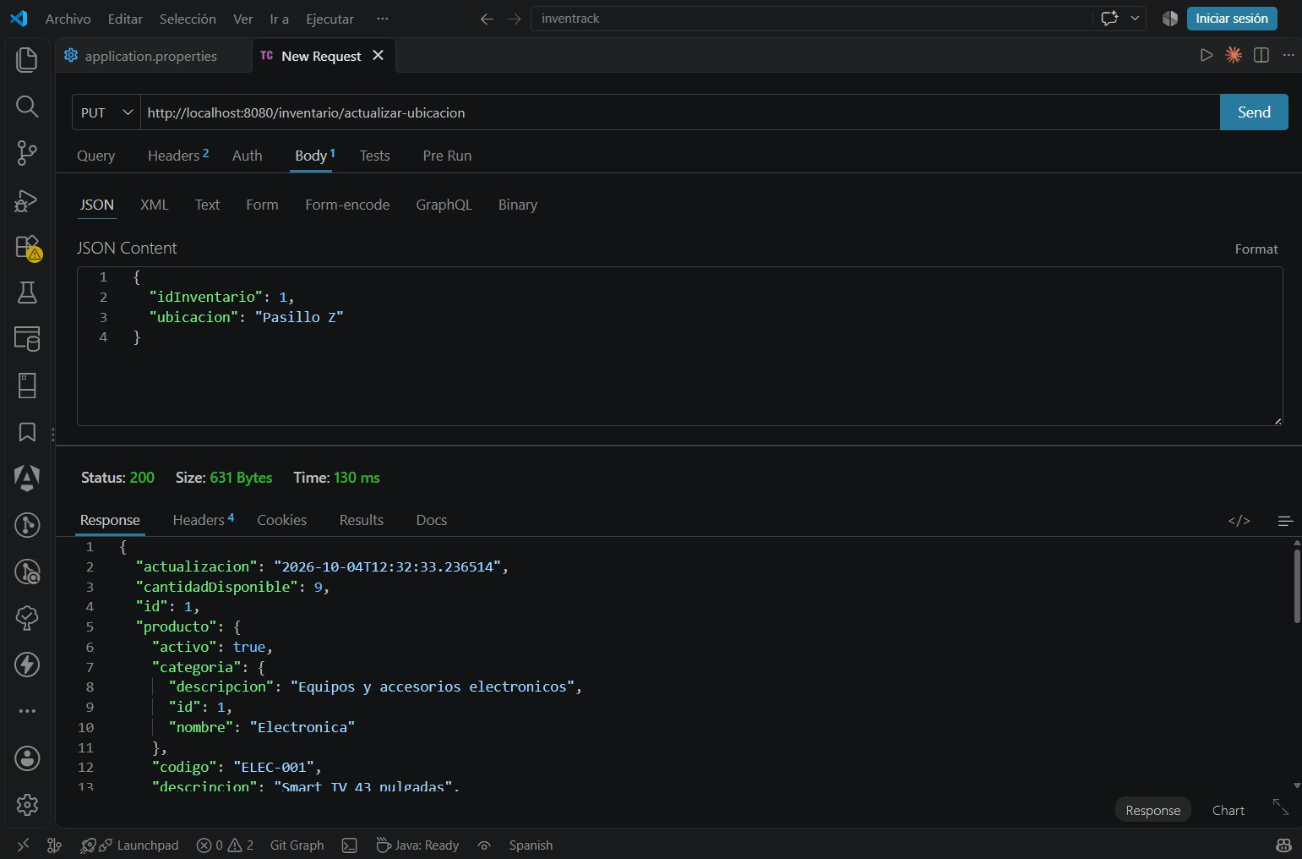

EP58 – Listar movimientos por sucursal y fechas
GET http://localhost:8080/movimiento/listar?idSucursal=1&desde=2026-09-01&hasta=2026-09-30
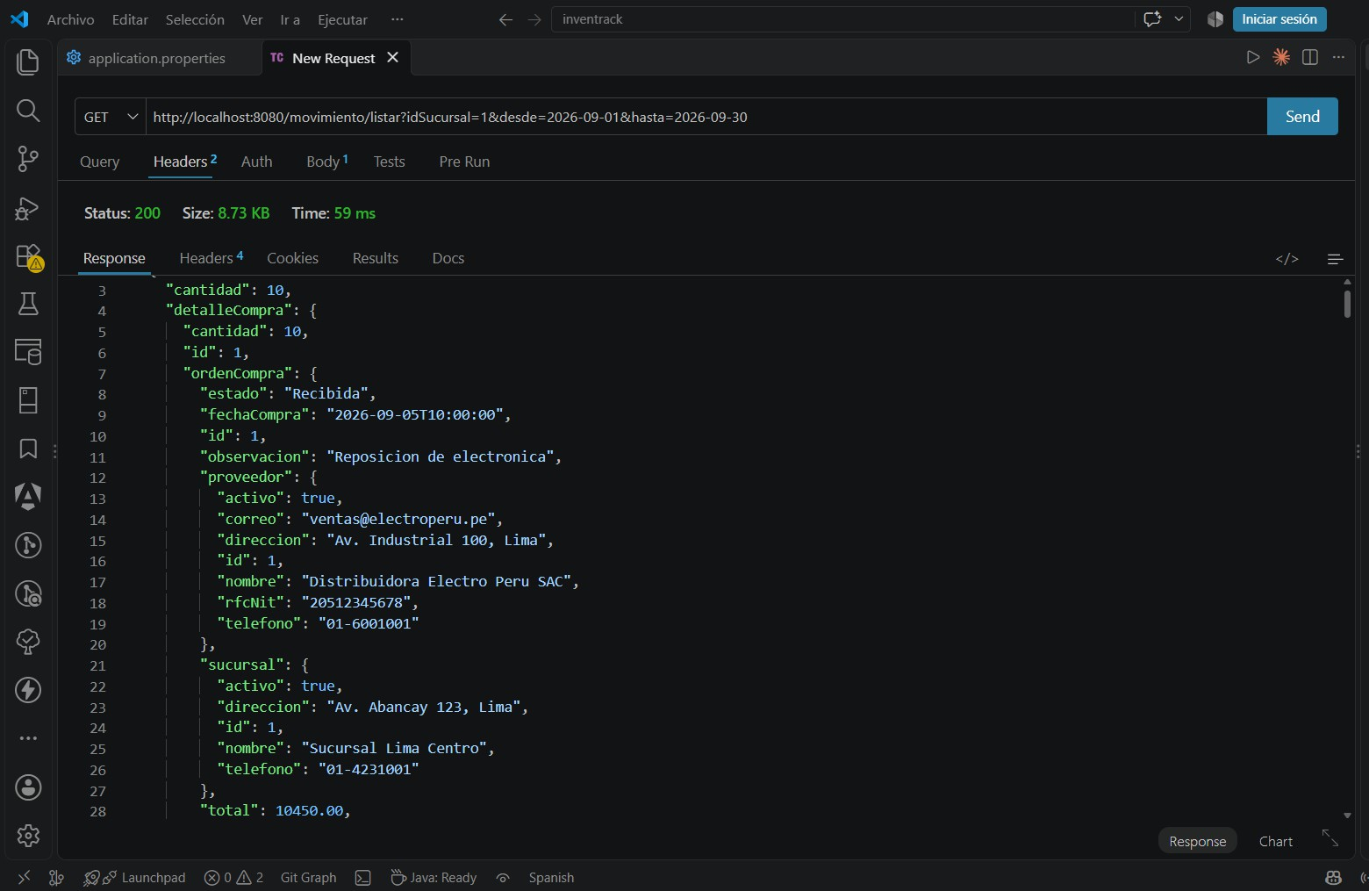

- EP59 – Kárdex de un producto
GET http://localhost:8080/movimiento/kardex?idProducto=1&idSucursal=1
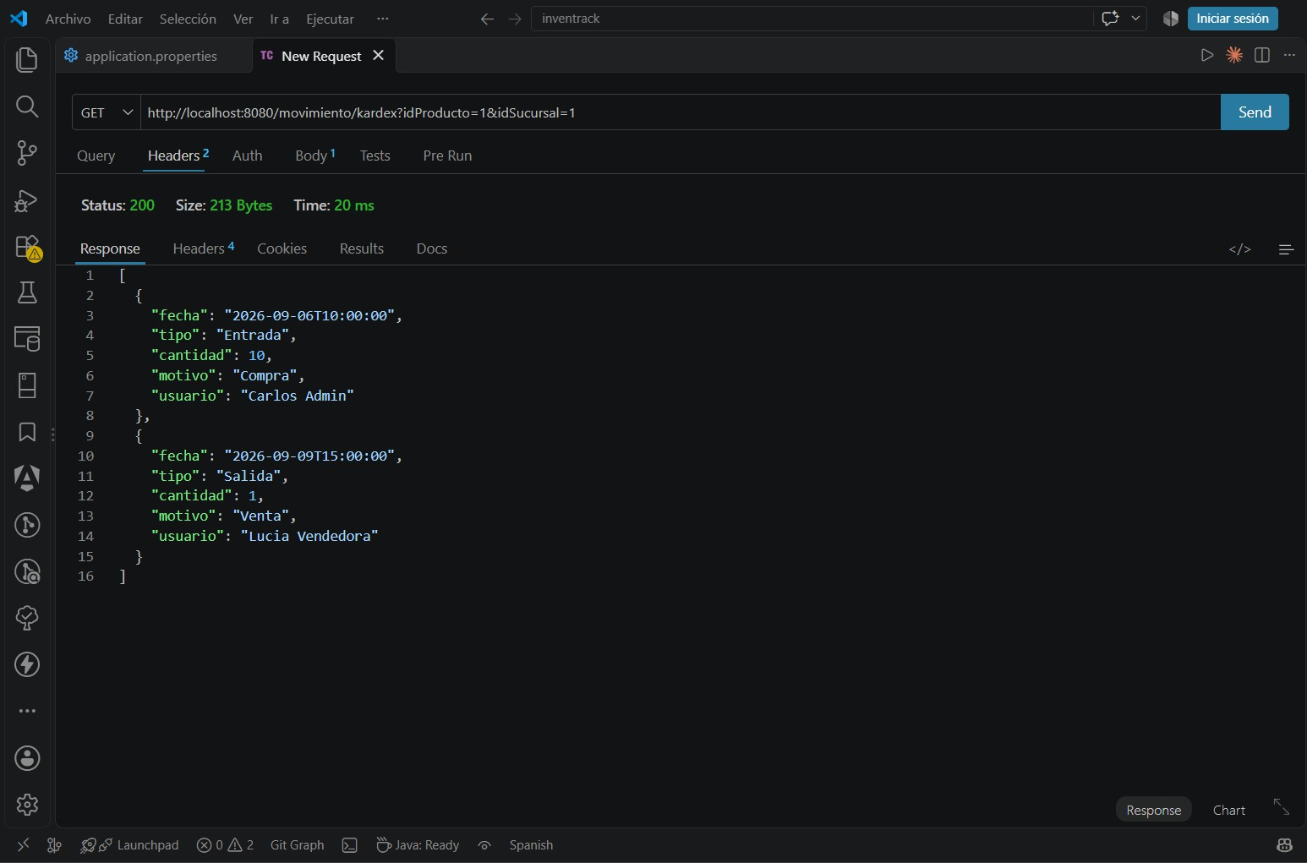
- EP59 – Kárdex de un producto
GET http://localhost:8080/reporte/stock-bajo?idSucursal=1
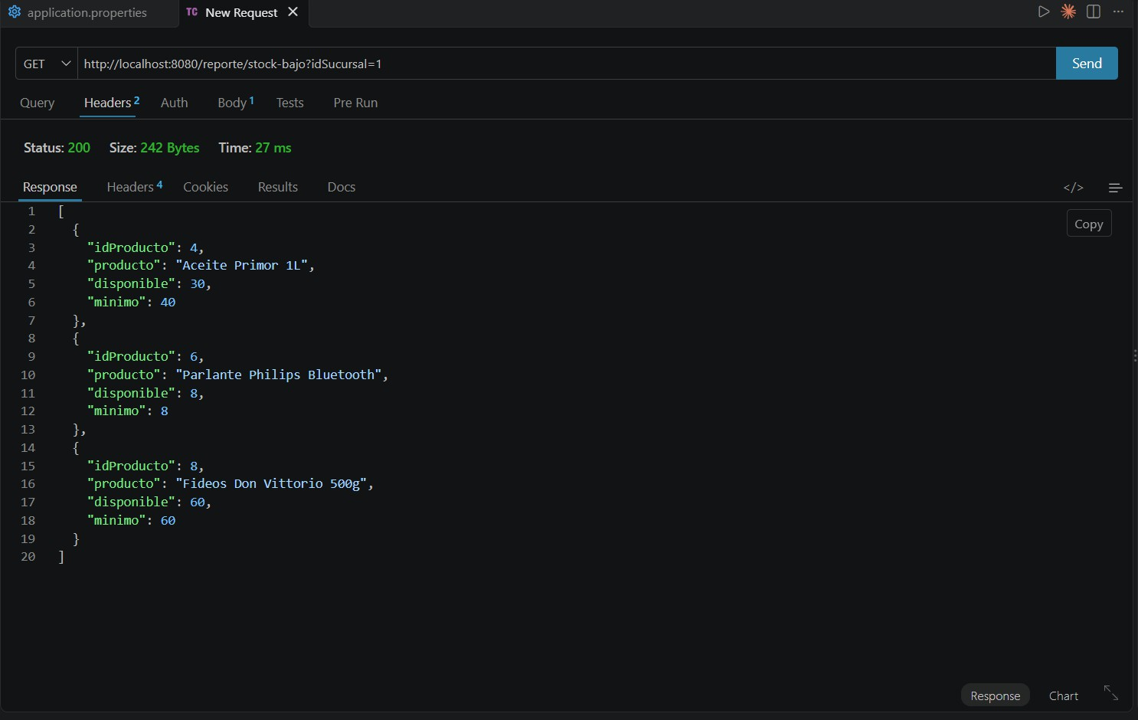

- EP61 – Reporte de ventas
GET http://localhost:8080/reporte/ventas?desde=2026-09-01&hasta=2026-09-30
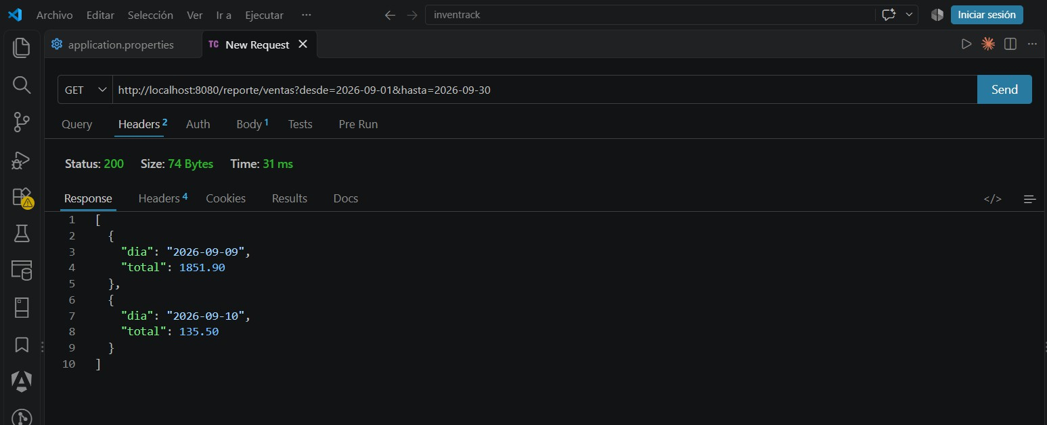
Por sucursal:
